«Крыммедстрах» отметил свой седьмой День рождения
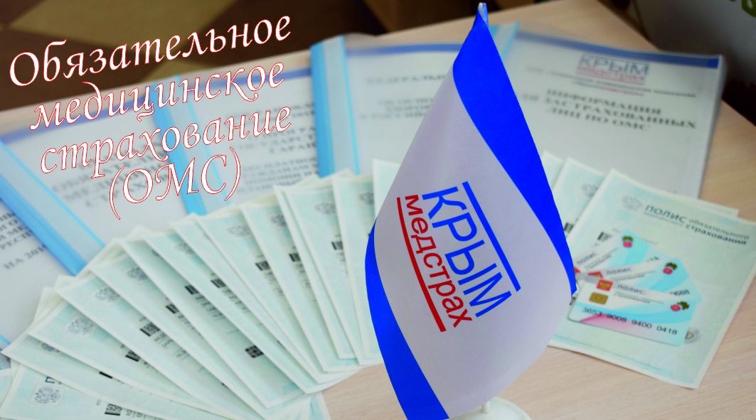
30 мая 2021 года страховая компания «Крыммедстрах» отметила седьмую годовщину со дня основания. На протяжении всей своей деятельности компания воплощает в жизнь главную цель – защищает прав застрахованных по ОМС граждан. В настоящее время количество застрахованных в ней лиц превысило 1,2 млн. человек, в том числе в Республике Крым – более 1 млн. человек и в городе федерального значения Севастополь — более 240 тыс. человек. В 2021 году заключены договоры на оказание и оплату медицинской помощи по обязательному медицинскому страхованию (ОМС) более чем со ста медицинскими организациями.
За эти годы сотрудниками компании проделана большая работа по созданию и реализации механизма, обеспечивающего право граждан на получение доступной и качественной медицинской помощи. Страховые представители оказывают необходимое содействие в её получении, дают консультации о порядке оказания бесплатной медицинской помощи, условиях и сроках ее предоставления, о выборе медицинской организации или страховой компании, порядке оформления полисов ОМС и прохождении профилактических мероприятий, в том числе диспансеризации, напоминают о необходимости прохождения диспансерного наблюдения. Телефон «горячей линии» работает в круглосуточном режиме, что позволяет получить консультацию в удобное для гражданина время.
К страховым представителям в медицинских организациях можно обратиться не только для получения консультации или оперативной помощи, но и оставить свое мнение об удовлетворенности полученной медицинской помощью, заполнив анкету.
Страховые представители-эксперты занимаются рассмотрением жалоб застрахованных лиц, включая организацию и проведение экспертизы оказанной медицинской помощи и, при наличии согласия гражданина, обеспечивают их индивидуальное сопровождение.
В 2020 году страховые представители рассмотрели более 50 тысяч обращений, более 3,6 тысяч раз они оказывали застрахованным оперативную помощь: организовывали вызовы бригад скорой медицинской помощи, вызовы врачей на дом или запись на диагностические исследования, помогали с госпитализацией. Эксперты рассмотрели 464 жалобы, по которым провели 1074 экспертизы на всех этапах и уровнях оказания медицинской помощи. 82% всех рассмотренных жалоб были признаны обоснованными.
31 мая 2021 года в офисах компании прошли праздничные мероприятия – дни открытых дверей. Страховые представители давали консультации по вопросам обязательного медицинского страхования, в том числе о порядке прохождения диспансеризации и профилактических осмотров, раздавали информационный материал и памятные подарки с символикой компании.
Мы благодарим всех, кто выбрал нашу компанию, за оказанное доверие. Надеемся, что наше партнёрство сохранится на долгие годы!
КОНКРЕТНО
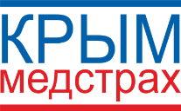
ООО «СМК «Крыммедстрах» (лиц. ОС «4325-01» от 13.07.2015г. выдана ЦБ РФ, член Всероссийского союза страховщиков, рег.№160). Обращайтесь по адресам: г. Симферополь, ул. Карла Маркса, 29, по телефону «горячей линии»: 8-800-100-77-03,
e-mail: office@krym-ms.ru, сайт: www.oms-crimea.ru. Бахчисарайское отделение: г. Бахчисарай, ул. Фрунзе, д.46, тел. +7 (978) 922 70 59, +7 (978) 912 82 82.

